الجمهورية العربية السورية

وزارة التربية

المركز الوطني للمتميزين

حلقة بحث للصف الأول الثانوي

مقدمة في مادة : ((الفلسفة))

بعنوان : أرسطو....لماذا ظلمت نساء عصرك؟

بإشراف المدرس : شادي العمر.

تقدمة الطالبة : شيم حسن. 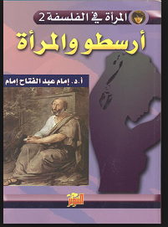

للعام الدراسي : 2014 – 2015

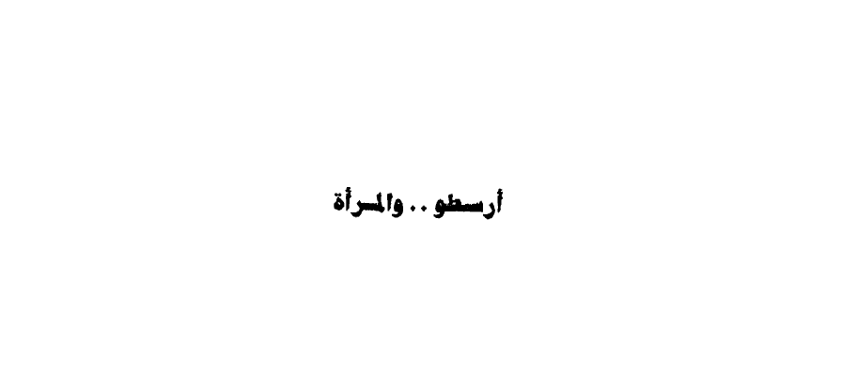

المقدمة:

جنس الذكر أصلح للرئاسة من جنس الأنثى....ومن ثم فتسلط الرجال على النساء مسألة طبيعية جداً!!!!

أرسطو: السياسة 1259-أ

× × × × ×

فكما أن الحرية لا سقف لها......

والديمقراطية لا سقف لها ....

فإن المعارف النسائية لا سقف لها....!!!!

نزار قباني في ديوانه التاسع

إشكالية البحث :

* من أين تأتي خطورة نظرية أرسطو تجاه المرأة؟ وكيف أثرت وجهة نظره الشخصية على مجتمع يوناني وغربي كامل؟؟؟
* هل جاءت قسوة فيلسوفنا أرسطو تجاه المرأة انعكاساً لتجارب عايشها؟
* هل يمكن لفيلسوفٍ كبيرٍ كَ : أرسطو أن يناقض نفسه بين تحليله لحقيقة و أساس الوجود .....وواقع حياته التي عاشها؟
* إذا كان جنس النساء بهذا السوء فلماذا تتعدد الآراء بين المثقفين الغربيين والعربيين بين عصرٍ وآخر؟
* ولكن من واجبنا أن نحترم كل كلمةٍ قالها أرسطو فقد كانت آراؤهُ تتناسب طرداً مع الحياةِ الاجتماعية السائدة في عصره.
* المرأة عند اليونان : اليونان أرقى الأُمم القديمة حضارةً وأكثرها في التاريخ ازدهاراً..ولكن في عصرهم البدائي كانت المرأة في غاية الانحطاط وسوء الحال من حيثُ الأخلاق والحقوق القانونية والسلوك الاجتماعي، فلم يكن لها في مجتمعها منزلة ، أو مقام كريم ، وكانت الاساطير (Mthology) اليونانية قد اتخذت امرأةً خيالية تُسمى (باندورا) ينبوع جميع الآلام للإنسان ومصائبهُ . لقد كان تأثيرُ الاسطورة اليونانية عن (باندورا) في عقولهم وأذهانهم، فلم تكن المرأة عندهم إلا خلقاً من الدرك الأسفل، في غاية المذلة والذل، في كل جانب من جوانب الحياة الاجتماعية وأما منازل العز والكرامة في المجتمع فقد كانت كُلها مُختصةً بالرجل.

فالمرأة الأثينية تقضي مُعظم وقتها في المنزل ، تغزل وتنسج ، وتخيط ثيابها ، وثياب زوجها ، وإن بنات أثينة يلزمن البيت في حين يذهب أبناؤها يومياً إلى المدرسة، حيثُ يتعلمون القراءة والكتابة والحساب، ويحفظون شعر هوميروس ويعزفون على القيثارة ويقومون بالتمارين الرياضية ، ولم تكن المرأة الأثينية تجلسُ على المائدة في حال وجود ضيوفٍ غُرباء لأنها بمنزلة العبيد والخدم ، إنها رجسٌ من عمل الشيطان.

(كتاب تاريخ التربية ، الاستاذ عبد الله المشنوق)

* المرأة في نظر بعض الفلاسفة: لقد عاشت المراة مُضطهدة، ليس لها مجالٌ في هذهِ الحياة ، إلا تربية الأطفال ، وإرضاء الرجُل ، بل هي مخلوقٌ أحطُ من الرجل والدليل على هذا قول بعض الفلاسفة وأهل الفكر.

قال (بردون): الفيلسوف الاشتراكي في كتابِهِ(ابتكار النظام) إن وجدان المرأة اضعف من وجداننا ، بقدر ضعف عقلها عن عقلنا.

وقال القيلسوف (روسو): إن المرأة ...لم تُخلق للعلم ولا للحكمةِ ولا للتفكير ولا للفن ولا للسياسة ، إنما خُلِقت لتكون أُماً تغذي أطفالها بلبنها، تتعهدُ ضُعفهم بحسن رعايتها وتُسلمهم بعد ذلك للأب، أو للمُربي الذي يعتني بهم بحسب ما توحي بِهِ الطبيعة وترجعُ هي للقيام بعملها ....وهي وأطفالُها دائماً في عُنُق الرجُل .

قالت دائرة المعارف الفرنسية عن المرأة : إن تركيبها الجسماني يقترب من تركيب الطفل، ولذلك تراها مثلَهُ ذات تأثرُ حساسية حادة جداً تتأثر بغاية السهولة، بالاحساسات المُختلفة كالفرح والألم والخوف...

وقد جاء في تفكيرهم وتفسيراتهم التي يضعونها حُججاً لمُعاملاتهم تجاه المرأة بأن:

هذهِ المؤثرات تؤثرُ في تصورها بدون أن تكون مصحوبةً بتعقل فلذلك لا نراها تستمرُ لديها إلا قليلاً ومن هُنا صارت المرأة مُعرضةً لعدم الثبات.

وقد نُقِل عن الكاتبةِ الفرنسية <أرماندين لوسيل اورور> فإنها لم تتمكن من نشر مؤلفاتها حتى اتخذت لنفسها اسم رجُلٍ هو جورج صائد(1814 – 1876) الكاتبة والمؤلفة الفرنسية التي حملت اسم الرجال حتى تجد أعمالُها طريقاً للنور بعد أن فشلت تماماً في إقناع أصحاب الصُحُفِ ودور النشر أن المرأة أيضاً تستطيعُ أن تكتب وأن لها عقلٌ المُفكر...يُفكر...ويستوعب مثل الرجُلِ تماماً.

(عن مجلة العربي.العدد 220 .الصفحة 116)

* وهُنا عبارةٌ موجزةٌ تستلخصُ فلسفةَ أرسطو تجاه المرأة وذلك مُقارنةً مع الرجُل:

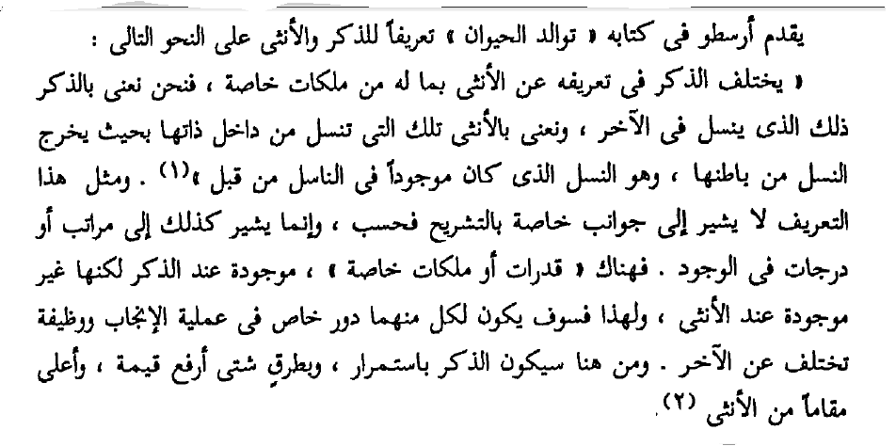

من كتاب:أرسطو والمرأة ل: د.إمام عبد الفتاح إمام.ص 49

تختلف الآراء حول قيمة المرأة في كل زمانٍ ومكان..فلماذا لأرسطو ورأيه السلبي ذلك الصدى العالي؟!

* من أين تأتي خطورة النظرية التي رسمها أرسطو وأفكاره؟
* الصورة التي رسمها أرسطو للمرأة بالغة الأهمية ، فقد ترسبت في أعماق الثقافة الغربية وأصبحت الهادي والمرشد عن النساء بصفة عامة ، ولكن لماذا كانت لكلمات وآراء أرسطو هذه الأهمية وهذا التأثير الغريب على مجتمعه الغربي؟؟؟
* كان أرسطو رجلاً ذو حلمٍ وحكمةٍ وفيه من الفطنة ما يصرع ذا اللب حتى لا حراك به...حتى وصل به الأمر من الدهاء والعظمة أن سميَ ((المعلم الأول)) رغم أن سقراط كان معلماً لأفلاطون ومن ثمَ أرسطو تلميذا لدى أفلاطون ولكنه بنظر الناس عامةً ، وحكماء الناس والفلاسفة خاصةً فقد تفوق على أساتذته ولأنه وليس بنظر اليونان قديماً أو العالم الغربي فقط بل إنه يمثل حالة دينية وفكرية وثقافية عُليا بالنسبة للعالم أجمع...وهنا تكمن المشكلة!!!!
* 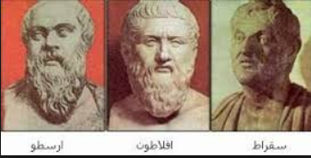

والمصيبة أنه قد بذل جهده ليضع نظريةً فلسفيةً عن المرأة بحسب وجهة نظره ويستمد دعائمها الأساسية من الميتافيزيقيا حيث عمل على تطبيقها في ميدان البيولوجيا: درس بيولوجية الرجال ....

ودرس بيولوجية النساء ....

وأفضى إلى مقارنةٍ بينها ...حيث جعل من كل الصفات البيولوجية التي تتمتع بها المرأة في طبيعتها...سلبياتٍ تنعكسُ باستنتاج قانونٍ يقول:

بأن المرأة هي وسيلة ل: للطاعة والإنجاب وخدمة الرجل بمختلف المقاييس.

ولكن هنا يأتي السؤال؟!؟!؟

من هي المرأة ؟ ....هي الأم و الزوجة والأخت و الابنة...

ونطرح هنا سؤالأً صغيراً ومختصراً :

من أتى بعظماء العالم ؟؟ بنظر أرسطو وحسب إثباتاته الفلسفية والعلمية والتشريحية....الفضل يعود للرجل....وليس للمرأة !!!! والتي هي الأم !!.

× × × ×

_ تشرح ((إلزابيث سلمان)) وصفَ أرسطو لطبيعة النفس واستخدامه لهذا الوصف في تبرير نظرته إلى النساء على أنهن خاضعاتٌ بطبيعتهن للرجال على النحو التالي :

((في النفس جانب عاقل بالطبيعة هو الذي يحكم الجانب غير العاقل ويسيطر عليه "وإن كان لا يفعل ذلك دائماً" وإذا فهمنا طبيعة سيطرة الجانب العاقل على الجانب غير العاقل في النفس لاستطعنا فهم طبيعة الرجل وسيطرته على المرأة )).

الأخلاق النيقوماخية 1138 _ ب

_ نحن لسنا ضد أرسطو بأن يطرح نظريته...فمهما كان إنها تبقى وجهة نظره...

المشكلة تكمن أن أرسطو من أعظم الفلاسفة الكبار وهذه حقيقةٌ لا شك فيها ..فمن الطبيعي أن يكون كل ما يظهر من تحاليله للحياة وبما فيها مسلماً في مجتمعه ...وقد حكم أرسطو على النساء ذلك الحكم الشنيع !!... وهنا نرى ظلم النساء في ذلك العصر وماتبعه من عصورٍ..وذلك تسليماً لنظرية (أرسطو).

هل تأتي آراء ومسلمات أرسطو عن النساء انعكاساً لتجارب عاشها أو عايشها؟

_ ولكن لماذا يا (أرسطو)؟ هل كانت حياتك الزوجية "والتي هي الأوضح تأثيراً على نظرية الرجل تجاه المرأة" سيئةً إلى هذا الحد؟؟

قام أرسطو بدعم موقفه ببعض الدعائم التي استمدها من ميتافيزيقياه وكيف جعل البيولوجيا وهو أعظم علمائها قديماً تساند موقفهُ وهكذا نجد أن أرسطو جعل من فلسفته كلها جوانب وجدراناً تدعم نظريته الظالمة.

وهنا يأتي التناقض حيث أننا لا نعلم الكثير من حياة أرسطو الخاصة ما قد يفسر كراهيته للمرأة !!

فقد تزوج أرسطو مرتين ، كانت امرأته الأولى بيثاس حيث كان البعض يعتقدون أن هذا الزواج قد كان ناجحاً سعيداً ويبدو ذلك من سببين:

1. أنجب طفلةً من زوجته هذه وقد أطلق عليها نفس اسم امها بيثاس.
2. كتب في وصيته أن ينقل رفاة هذه الزوجة وقد كانت توفيت قبله بفترة طويلة لتدفن معه في قبره ((وحيثما أُدفن فلتجمع رفاة زوجتي بيثاس وتوضع معي في قبري بجوار جثماني فقد كانت تلك رغبتها)).

_ زوجته الثانية كان اسمها "هربيليس" وقد اشار إلى طيبتها وحسن معاملتها له أكثر من مرة في كتاباته ومدوناته ، إذ يطلب أرسطو من ميكانور منفذ الوصية أن يعتني بها ويرعاها في جميع الأمور إذ ما غلب عليه الموت قبلها وإذ مارغبت بالزواج بعد وفاته فعليه أن يزوجها لشخص يستحقها وأوصى لها بثلاث خادمات تختارهن بنفسها.....وما إلى ذلك مِن وصايا يؤمن عليها وعلى راحتها وسعادتها بعد مماته.

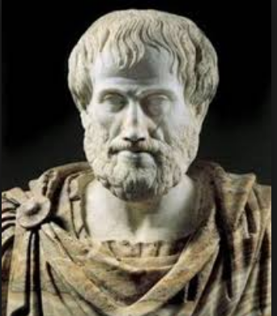

إذا أردنا الأخذ برأي مُفكرٍأو فيلسوفٍ دون النظر إلى التجارب الشخصية لنا....فلماذا نكون سلبيين ونتكلم باسم أرسطو فقط!!!؟؟؟

وهُنا نطرح مقولةً لشخصيةٍ كبيرةٍ من عصرنا وهي : جبران خليل جبران:

((أُمٌ راقية.......أُمةٌ راقية....)).

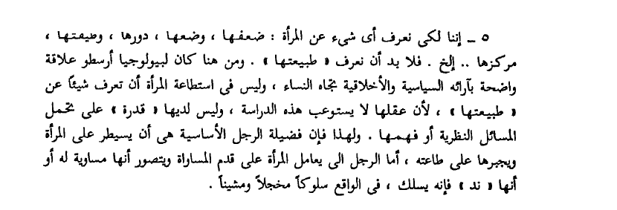 (مِن كتاب أرسطو والمرأة)

_ هذا النص يمثل رأي أرسطو بالرجل الذي يؤمن بالمساواة بين الرجل والمرأة...!!!

_ بينما نعرض هنا قولاً لشاعرنا الكبير نزار قباني والذي قد عُرف بأنه قد غامرَ وعملَ على كسر القيود التي تحكم المرأة وخاصةً المرأة "العربية" :

أُحاول سيدتي..أن أحبك...

في أي منفىً ذهبت إليه..

لأشعر حين أضمك يوماً لصدري ...بأني أضمُ تراب الوطن.

أو مثلاً في قصيدتهِ:

أدخلُ الملعبَ....على موسيقا (الباسا دوبلي).....وصُراخ القشتَاليين..

ورفيف مراوح الاسبانيات.

أدخلُهُ...وأنا أعرفُ بأن الحياة وقفةُ عزٍ...وكتابة الشعرِ وقفة عزٍ....

وأن الاستشهاد بين يدي امرأةٍ ...هوَ ذروة الشهادة.

ويأتي قائلٌ ويقول: أن زمن أرسطو يختلفُ عن زمن نزار....فنجيب:

أرسطو في نظريتهِ قد حكم على جميع نساء الأرض بدأً من حواء أول امرأةٍ على الأرض... وانتهائاً بآخر فتاةٍ تولد على هذا الكوكب ولم يحصر نظريته بنساء زمانه أو عصره فقط.

_ وهنا من المؤكد أنه لا مجال للمقارنة بين شاعرنا العظيم : نزار قباني ، وفيلسوفنا الكبير:أرسطو!!!!

وهذا مايجعلنا نشعر بالحيرة : فيلسوف عظيم كأرسطو يعامل نسائه بهذا الأسلوب الراقي والمُحِب....كيف ينشر صورة دنيئةً عن المرأة إلى هذا الحد؟!؟!!

وإذا أردنا أن نتتطرق لأخذ بعض الشواهد من القُرآن الكريم بشكلٍ مُجردٍ بعيداً عن الدين والميتافيزيقيا "علم ما وراء الطبيعة " باعتبارِهِ أحد المراجع التي تحمل قوانين وقواعد تُنظِمُ الحياةَ منطقياً : فقد أجلَّ القُرآن المرأة ووازن بين حقوق وقيمة الرجُلِ والمرأة حيثُ نُلاحظ أن السورة الثالثة في القُرآن الكريم قد سُميت باسم "النساء" كما لدينا آيةٌ عظيمةٌ بمعناها ومُوجزةٌ بكلماتها والتي هي : ""إنّا خلقناكمْ مِنْ ذَكَرٍ وَ أُنثى وجعلناكمْ شُعوباً وقبائلَ لتعارفوا إن أكرمَكُمْ عند الله أتقاكُمْ"" صدق الله العليُ العظيم.

_ ونؤكدُ على قول سيدنا مُحمد "عليه الصلاةُ والسلام" بغض النظر عن "مكانتِهِ الدينيةِ الجليلة" وباعتبارِهِ قائد ومؤسس الدولة الإسلامية الذي كرم المرأة "بشخصية الأُم" ((الجنة تحت أقدام الأمهات)).

ولقد كرم المرأة الأُم بثلاث مرات عن الرجل الأب بقوله : ((من أحبُ الناس إليك ؟ أُمك ثُمَ أُمك ثُم أُمك ُثُم أبوك . )) فنحن نعلَمُ مَن هي شخصيةُ أرسطو باعتبارِهِ فيلسوفاً وعالم بيولوجيا كبيراً وذلك مُنذُ زمنٍ بعيدٍ ولكننا نعلمُ أيضاً من هو قائِدُ الدولةِ الإسلامية الذي كان من أكرم وأطهرِ الخلقِ رُغمَ أنَهُ كان أمياً ولكن مع العلمِ والخُلُقِ الذي كان يتمتعُ بِهِ فهذا أيضاً يُثبتُ عَظَمتَهُ......إذاً نعودُ إلى فكرتنا أن أرسطو لا يُمكنُ أن يكونَ صائباً في نظريتِهِ ورؤياه .

_ يستطيع الرجلُ أن يعيش بدون امرأة....ولكنه لا يمكنه القول أنه كان حياً.....

(الطبيب النفسي العربي الدكتور علي الكمال.)

_ على عكس قول نجيب الريحاني المؤيد بطريقةٍ أو بأخرى لآراء أرسطو:

المرأة عنصرٌ يمكن للحياة أن تستمر بدونه....بدليل أن الحياة كانت سائرةً حين كان آدم وحدهُ ، وقبل أن تُخلقَ من ضلوعه حواء. نجيب الريحاني.

ولكن يمكننا أن نبرر النظرة السلبية لأغلب الفلاسفة تجاه المرأة وذلك على عكس نظرة أغلب الشعراء وذلك لأن عقل المرأة يتوافق مع تفكير وأسلوب الشاعر حيث تحكم عليه المشاعر والأحاسيس والوضع الملموس والواقعي أما الفلاسفة فينظرون إلى المرأة نظرةً مجردةً مِن نافذةٍ عقليةٍ محض بعيدةً عن المشاعر والعواطف والنسبية.

* _ ففي زمن أرسطو وعصرِهِ : عِندما كان يرى الأبناء الذكور آبائهم يُعاملون المرأة مُعاملةً تحطُ من قدرها وقيمتها فإنهم يجذمون بأن ذلك السلوك طبيعي وذكوري صرف.

وقد كانت الأُسر في ذلك الوقت تنهي تماماً عن فكرة تعليم البنت فقد كانت فُرصُ التعليم وتلقي المعرفة من نصيب الذكور فقط فالعادات والتقاليد تُشجعُ المرأة على الاعتماد على الرجُل مادياً ومعنوياً وثقافياً ،وبالتالي هُنا تذوب شخصيتُها وهذا كُلُهُ ضمن فِكرةِ العالدات والتقاليد وواجب التمسك بها وهذا ما تؤيدُهُ كلمات أرسطو: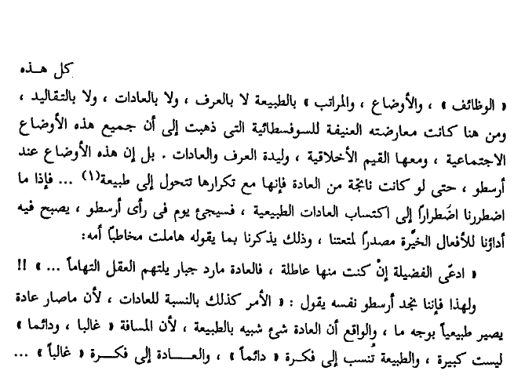

_يؤثر جنس الطفل على نموه منذ ميلاده، وفي كثير من الأُثر يُفَضَل الذكر على الأُنثى ويخضع كُل منهما لعادات وتقاليد تؤخذ من الوالدين تبعاً لجنس كُل منهُما ، فالولد الذي يلعب كما تلعب البنت يُنتقد وكذلك البنت وإذا مُدحت الأُنثى من قِبل والديها أو أحد أفراد الأُثرة فإنما تُمدح لجمالها ورقتها وملبسها في حين يُمدح الذكر لتفوقه وقوتِهِ.

(مجلة بناة الأجيال. مقالة: الشباب وتكافؤ الفُرص بين الجنسين. للكاتبة والمُحللة النفسية مارسيل مُراد )

_كان التراث الشرقي الذكوري يُكِنُ كرها شديداً للمرأة ولكن خطورة أرسطو تكمن في أنه فلسف هذه الكراهية وقدم لها المبررات العقلية والأخلاقية والبيولوجية وعندها نظر المجتمع إلى هذا الفيلسوف العظيم الذي أُطلق عليه المعلم الأول ...فترسبت هذه الكراهية في أعماق اللاوعي مدعومةً بالبراهين والأدلة والاستنادات التي أضفى عليها البعض ثوباً دينياً.

_ وقد ترددت بعد ذلك بكثرة في تراثنا العربي وذلك لأنها وجدت أرضاً خصبةً مهيئةً لتقبلها ، بما تحتويه من آراء مماثلة لا ينقصها سوى التنظير!!

_ وإن المرء ليعجب أشد العجب عندما يجد مفكراً عملاقاً كالإمام الغزالي مقتنعاً بأن المرأة هي وسيلةٌ وأداةٌ للتنفيذ والطاعة فقط...

ويؤمن بالحقائق الاجتماعية السائدة التي تحط من شأن وقيمة المرأة وقدرِها مستنداً في ذلك إلى أحاديث نبويةٍ متواترةٍ يصعب الأخذ بصحة معظمها..

_ فلنواجه أولاً الإمام الغزالي بكلامٍ ضد كلامه:

كيف يمكننا القول على سبيل المثال بأن "جولدا مائير" ...والتي ذقنا المُرَ على يديها في إسرائيل!!! هي أدنى شأناً وأسخط رأياً من أي رجلٍ.... فقط لأنه وُلِدَ ذكراً وهي وُلِدَت أُنثى !!!

_ ولنواجه رأي أرسطو:

وبعد زمنٍ...من وفاتكَ يا أرسطو..وُلِدَت في إحدى مناطق الشرق...امرأةٌ...والتي تربعت فيما بعد على عرش الحكم في الهند ((أنديرا غاندي))

على سبيل المثال : أيكون يا أرسطو الرجلُ الذي يحرس أنديرا غاندي حمايةً لها وخوفاً من أن يصيبها أذىً ...ذو عقلٍ راجحٍ و متزنٍ أكثر منها هيَ فقط لمجرد فكرةِ أنهُ وُلِدَ ذكراً وهيَ وُلِدَت أنثى ؟؟؟؟؟؟

_ يقولون : شر خصال الرجال خيرُ خصال النساء وهي نفس فكرة أرسطو والتي تقول : ليس من المناسب أن تتحلى المرأة بفضائل الرجل أي أن منزلتها وموضعها أدنى من أن تكون قويةً وشجاعةً وذكيةً....

ولكن وعلى سبيل المثال : ما الفرق بين النساء اليونانيات في زمن أرسطو والنساء المصريات في زمن الفراعنة؟؟؟؟ إذا كانت نظريةُ أرسطو قد قامت على النساء جميعهن في كل زمانٍ ومكان؟؟؟ومبنيةً على أصل الوجود الواحد؟؟!!

كان أخاناتون يُقسم ب نفرتيتي –زوجته- التي لم تنجب له سوى البنات ، فالزوج المصري وزوجته يجتازان الحياة على قدم المساواة والمحبة والاحترام المتبادلان واليد باليد كما نرى في الصور التي على القبور الفرعونية.

وينتهي أرسطو من ذلك كله إلى القول بأن المرأة ليست موجوداً إنسانياً مُكتمل النضج ، وإنما هي أقرب إلى الطفل الذكر أو قل إن الصبي يشبه المرأة في الصورة .

أما المرأة فهي أشبه ماتكون برجلٍ عاجز .

كما أعلن القديس توما الأكويتي مُتأثراً بأرسطو أن ((المرأة موجودٌ عارض))وأنها رجلٌ عارضٌ ناقص .

كيف أقحم أرسطو البيولوجيا والفلسفة وأصل الوجود...في تأييد الرجال ضد النساء؟

وفي استطاعتنا أن نقول أن الشيئ نفسه بالنسبة لعملية التوالد و الإنجاب فالذكر هو ذكرٌ بفضل قدرته الخاصة ((وذلك بحسب طبيعة الرجل وهي الجملة التي يؤكد عليها أرسطو دوماً)) والأنثى بفضل "عجزها" الخاص.

وله عبارةٌ بليغةٌ وموجزةٌ : ((ولما كانت العلة الفاعلة أفضل وأكثر قداسةً من المادة التي تعمل عليها فمن الأفضل أن يكون المبدأ الأعلى والمتفوق منفصلاً عن الأدنى ومن ثم لابدَ أن ينفصل الذكر عن الأُنثى كلما كان ذلك مُمكناً))

المجموعة الكاملة لمؤلفات أرسطو .

كما يقولُ أرسطو في رأيه بالمرأة : المرأة كالوردة .... تستدرجُ الرجل بأريجها لتلسعه بأشواكها.

رُغم أن هذا مناقضٌ تماماً لما عاشهُ أرسطو مع نسائه فهو أكد تعاملهن الحسن معه طيلة حياتهن وقد قام بإكرامهن حتى بعد مماتهن وكأنه يُكرم أحد أهلهِ.

ولنقف قليلاً أمام عبارة: (تلسعهُ بأشواكها) أي أنه يُشبه المرأة بالعقرب الذي من دهائه وخبثه يقف خلف قناعٍ جذابٍ كالورد ليقوم هذا العقرب "والذي هو المرأة" بخداع الرجل والتغلب عليه ولسعهِ.....إذا كانت المرأة بهذا الذكاء والدهاء يا أرسطو إذاً ماذا عن النساء اللاتي يسلكن طريق الخير وسبيله ألا يصلحن للحكم والسلطة بحكم ذكائهن أكثر من أولئك الرجال الذين قد انخدعوا بسهولةٍ ولم يستطيعوا التمييز بين الوردة والعقرب.....والامرأة!!!!!

ولدينا هنا رأيٌ يُماثل رأي أرسطو ل أناتول فرانس :

المرأة كالعقرب تشق طريقها في الحياة .... بأن تلدغ من يقف في طريقها.

وتبعاً لقولِهِ أن المرأة قادرة على أن تشق طريقها في الحياة دون مُساعدة أحد مثلها في ذلك مثل الرجل فإذاً هو يعترف ضمنياً وبغير إرادتهِ بمساواة المرأة للرجل .

وهُنا نرى وبشكلٍ واضح أن هذه الآراء نابعةٌ من تجارب عايشها الرائي وليس لأي مخلوقٍ "رجلٍ كان أم أنثى" الحق بالحكم على مخلوقٍ مثله ولا سيما إذا كان هذا انطلاقاً من تجارب شخصية.

ولنسمع رأي شكسبير المُناقض لأرسطو وآرائه: (المرأة كوكبٌ يستنير الرجل به ومن غيرها يبيت الرجل في الظلام).

الخاتمة:

يُمكننا أن نعذر أرسطو مع كل أفكاره التي تُسقِط من منزلةِ المرأة فكُلُ ما أتى به هو مُجاراةٌ لزمنهِ وأجواء عصرِهِ:

ليبقى أن نقول أن المرأة سلاحٌ ذو حدين في يد الرجل ... بيده أن يجعلها مدمرةً وبيده أن يجعل منها عِقاراً لكلِ آلامه ، فالمرأة وبحسب رأي مجموعةٍ من الرجال:

المرأة كدواءٍ حلوٍ كالعسل أو مرٍ كالعلقم وصفه طبيبٌ مجتهدٌ لعلل غرائزنا ... بين النفع والضرر.

إذاً هنا نرى تعدد الآراء والأفكار ....ولا يبقى لنا إلا أن نعترف بأن هُناك بعض الحقِ بيد أرسطو....وذلك التزاماً بالزمان والعادات والتقاليد التي قيدت الجميع بحكمها...

ومن الضروري ألا ننسى أن الفكر السياسي لأرسطو لا يصلُح إلا بالزمان الذي تكلم عنه وناقشهُ....فلكل زمانٍ مقام ... فالفكر السياسي الذي بالغ بالحديث عنه أرسطو يعكس كالمُعتاد ...الأوضاع الاجتماعية والسياسية والاقتصادية والدينية والافكار التعصبية التي كان يحملها عصر الدولة اليونانية في القرن الرابع قبل الميلاد.

ومن هنا فقد ذهبت سوزان أوكن إلى أننا:

لن نجد فيلسوفاً ينطبق عليه تعريف هيجل للفلسفة بأنها عصرُها مُلخصاً في الفكر.

حتى ولا هيجل نفسه ... مثلما تنطبق على فلسفة أرسطو.

لذلك يجبُ ألا نندهش عندما يذهب المعلم الاول أن الرقَ نظامٌ طبيعيٌ أو عندما يضع نظريةً كاملةً لتبرير ذلك.

وهكذا يقرر أرسطو الواقع القائم في مجتمعه والذي فرضتهُ العادات والتقاليد، ونعني بهِ الوضع المتدني للمرأة ثم يشرعُ في البحث عن تفسيرٍ فلسفيٍ لهُ، وتماماً مثلما في نظريتهِ عن الرقِ التي يُدافع فيها بقوة عن فوائد هذا النظام العجيب، وأنهُ مفيدٌ للسيد وللعبد معاً.

وإنه نظامٌ فرضتهُ الطبيعة التي لا تفعل شيئاً باطلاً.

ولقد سخرت "هنيتكا" من نظريتهِ وتفسيرهُ لهذا الواقع المتدني للمرأة عِندما ساقت حِواراً تخيلت أنهُ يدور بينها وبين المُعلم الأول:

- المرأة ليست مواطنة.

- ولماذا....؟

- لأن المرأة أقل قيمة وأدنى شأناً من الرجل.

-ولماذا..؟

- لأنها تخلو من أعلى صورةٍ للعقل البشري تلك الصورة يتحلى بها الرجل في طبيعتهِ.

-ولِما..؟

- لأنهُ لا توجد لدى المرأة الحرارة الحية الكافية لممارسة أعلى صور العقل البشري.

- ولِما؟

- لأنه هكذا تكون المرأة حرارتها الحية أقل من حرارة الذكر...وهذا هو تعريف المرأة.

وننتقل من هذا النقد الطريف لهنيتكا إلى عبارةٍ أُخرى ألقاها "برناردشو" عن وضع الزنوج في الولايات المُتحدة الأمريكية ونظرة الرجل الأبيض لهم ، يقول:

الرجل الأمريكي يَهبُط بالزنجي إلى مستوى ماسح الأحذية ثُمَ يستنتج من ذلك أن الزنجي لا يصلح إلا لمسح الأحذية!!!!!!.

(هذه العبارة مأخوذة من كتاب أرسطو والمرأة ص 64)

جدول المحتويات-

الفصل الأول : المرأة في نظر :

الباب الأول : اليونان

الباب الثاني : بعض الفلاسفة.

الفصل الثاني : نظريةُ أرسطو......ظُلمٌ مُتكامل!!!!

الباب الأول : أرسطو...مشى على هُدى نظريتِهِ السلبية عن المرأة كُلُ من وازى عصرَهُ.

الباب الثاني : أرسطو فلسف نظريتَهُ بالتجرد عن الواقع وتجارب حياتِهِ .

الفصل الثالث : أرسطو لا يُمثِلُ إلا نفسَهُ .

الباب الأول : المواقف والآراء تجاه المرأة تتباين وليس هُناك أغلبية عُظمة تؤيدُ أحد .

الباب الثاني : إذاً فأرسطو يتكلم عن نفسِهِ ولا يُمكن الأخذ بفلسفتِهِ كنظريةٍ محورية.

الفصل الرابع : لقد وظف أرسطو العديد من العوامل في إثبات نظريتهِ .

الباب الأول : كيف أقحم أرسطو البيولوجيا في إدناء شأن المرأة ؟

الفهرس :

|  |  |  |  |
| --- | --- | --- | --- |
| عنوان المَبحث: | رقم الصفحة: | عنوان المَبحث: | رقم الصفحة: |
| صفحة التقديم | -1- | ماذا تركت نظريةُ أرسطو مِن آثار؟ | -9- |
| المُقدمة + إشكالية البحث | -2- | كيف أقحم البيولوجيا والفلسفة في إدناءِ شأنِ المرأة؟ | -10- |
| المرأة ونظرةٌ عنها | -3- | الخاتمة | -11-12- |
| لماذا لرأي أرسطو السلبي عن المرأة هذها الصدى العالي؟ | -4- | الأبواب والفصول | -13- |
| هل أخرج أرسطو نظريتهُ اعتماداً على تجارب حياتِهِ؟ | -5- | الفهرس | -14- |
| إذا أردنا الأخذ برأي فيلسوفٍ أو مُفكر..هُناك آراءٌ مُقنعةٌ أُخرى لنأخُذَ بها | -6-7-8- | المصادر والمراجع | -15- |
|  |  |  |  |

المصادر والمراجع :

الورقية :

-1- أرسطو والمرأة بإشراف الأُستاذ: د.إمام عبد الفتاح إمام مِن سلسلة الفيلسوف والمرأة . الطبعة الأُولى . 1996 أرقام الصفحات مذكورة عِندَ كُلِ فقرةٍ مُقتبسة.

-2- كِتاب تاريخ التربية ، الأُستاذ عبد الله المشنوق. رقم الطبعة: الثانية.

-3- مجلة العربي. العدد 220 . الصفحة 116 .

-4- ديوان نزار قباني التاسع ص. 132 ص. 56 الطبعة الرابعة.

-5- مُقتطفات من السنة النبوية الشريفة والقُرآن الكريم.

-6- مجلة بُناة الأجيال العدد 53 خريف 2003 رقم الصفحة 64 مقالة : (الشباب وتكافؤ الفُرص بين الجنسين )للكاتبة والمُحللة النفسية مارسيل مُراد.